**Farm Shulker – Simples**

**Link:** [**https://www.youtube.com/watch?v=tzM2ZM_3JfQ**](https://www.youtube.com/watch?v=tzM2ZM_3JfQ)

**Materiais:**

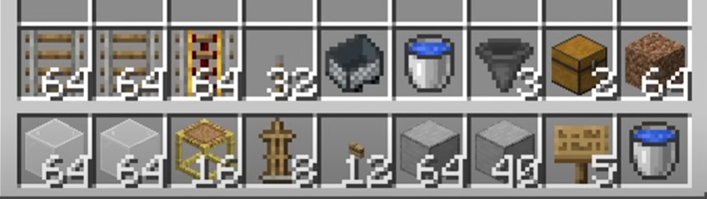

A quantidade de trilhos é relativa conforme a cidade do End do seu mundo. Quanto mais trilhos elétricos melhor.

**Construção da farm:**

Dentro do The End encontre uma cidade do End. Certifique-se de haver uma região com bastante espaço e sem árvores do coro em volta da região onde será construída a farm (farm a pelo menos 50 blocos de distância da cidade).

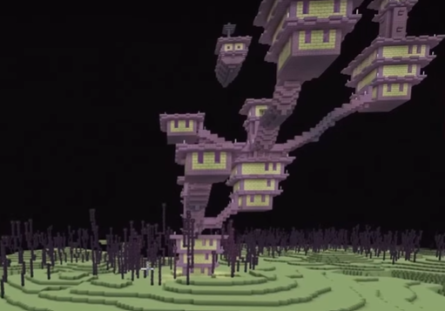

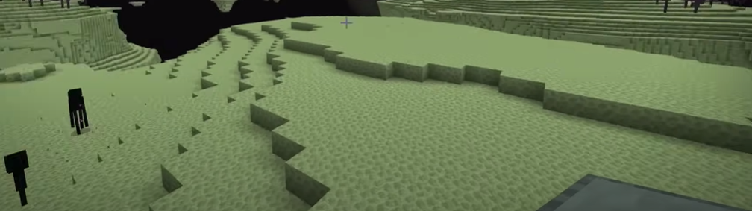

Coloque um baú duplo no chão com 3 funis conectados atrás dele.

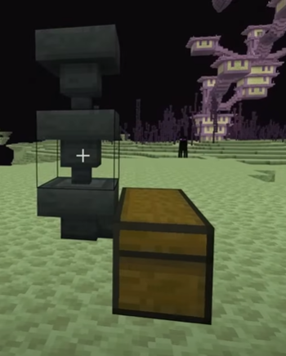

Faça uma plataforma 5x5 no mesmo “andar” do último funil. Depois, faça um contorno sobre a plataforma

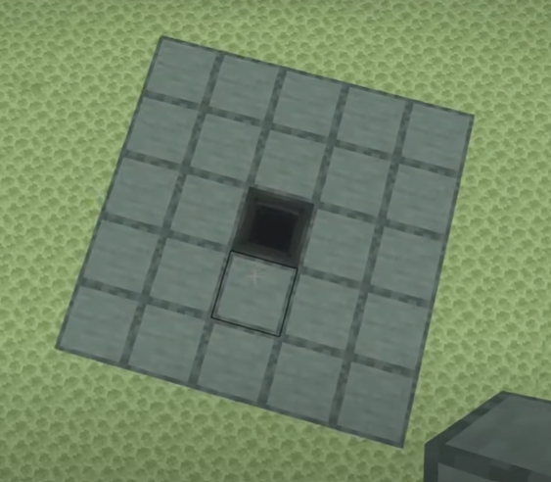

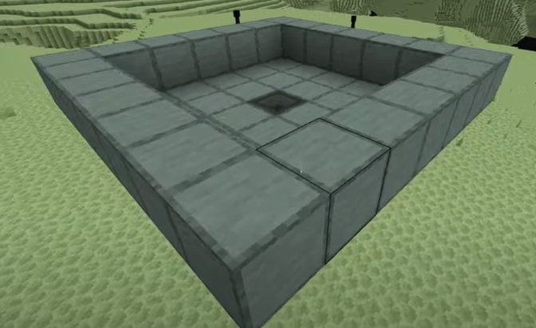

Na direção da cidade, coloque dois blocos nas pontas e estenda uma plataforma com 6 blocos. Não se esqueça de fazer um contorno.

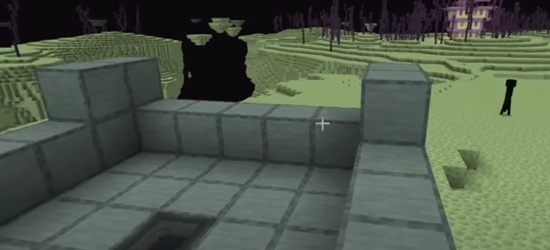

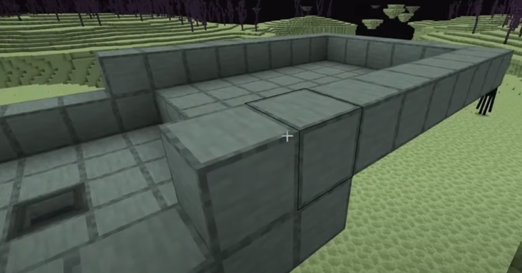

Coloque água nos 4 cantos da 1º plataforma, fazendo a água fluir para o centro do funil.

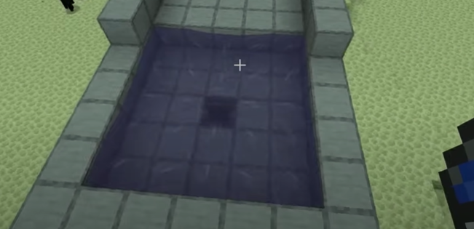

Na parte acima da água coloque 5 placas. E no final da 2º plataforma despeje água, criando mais um fluxo rumo ao funil (a água irá parar ao encostar na placa).

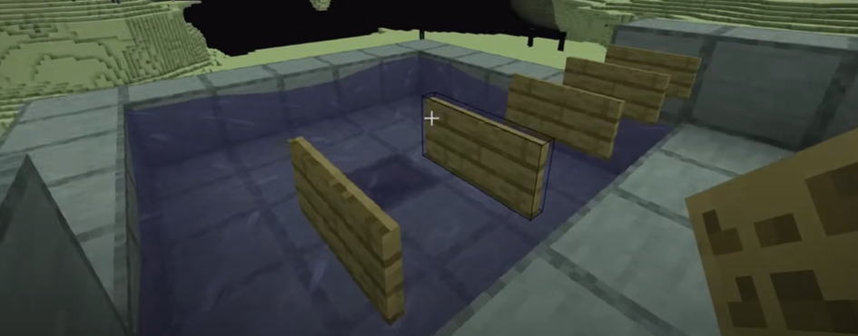

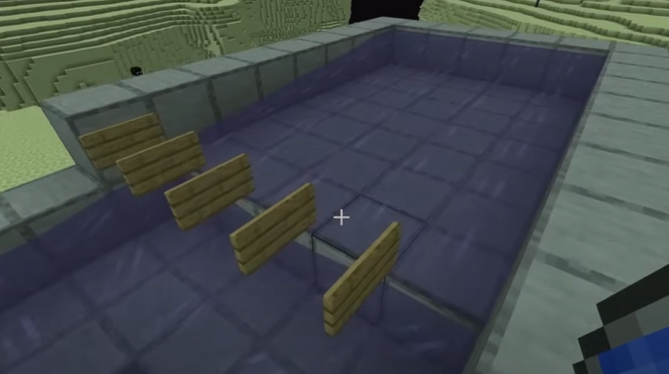

A partir do funil, construa uma coluna de 15 blocos, onde o 15º bloco seja um bloco normal (pedra).

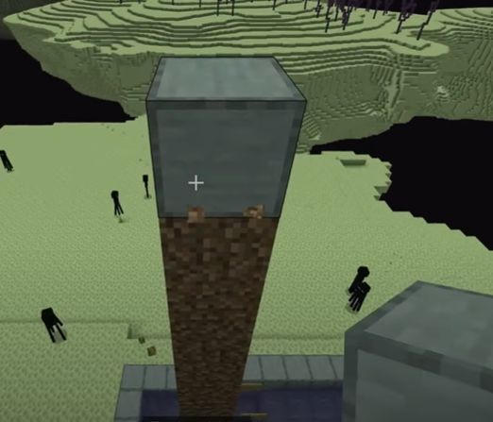

Destrua todos os outros blocos de terra da coluna com exceção dos 3 blocos abaixo do bloco de pedra. No 1º bloco (de baixo para cima) puxe um bloco temporário e um vidro (na direção oposta ao da cidade).

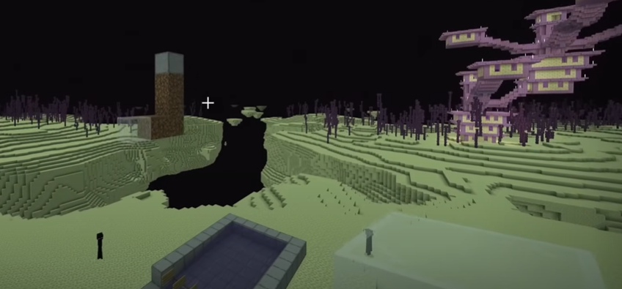

Quebre os blocos temporários e faça uma plataforma 3x3.

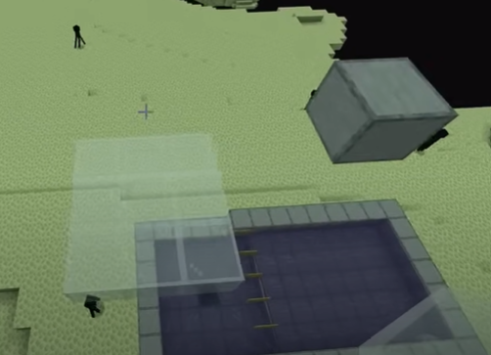

Coloque dois blocos temporários e construa um teto 3x3 acima da plataforma.

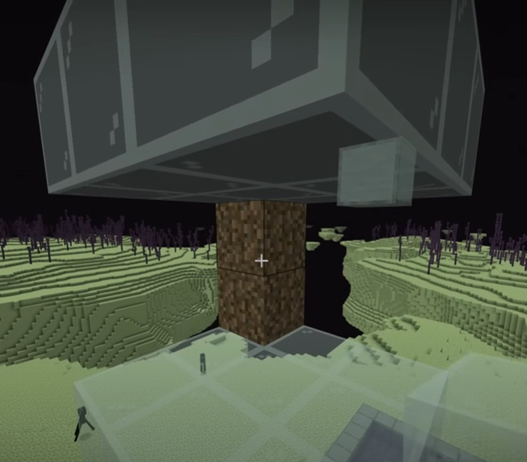

Faça uma coluna com andaimes para acessa a plataforma lá de baixo.

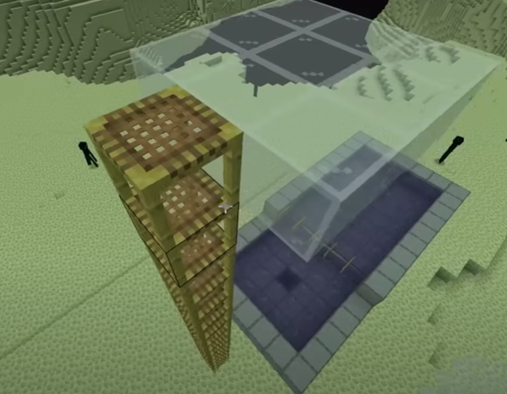

A partir daquele bloco solitário, construa um bloco em direção à cidade, 4 blocos temporários e mais dois blocos de pedra, depois retire os blocos temporários.

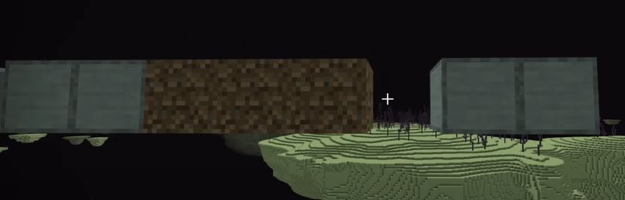

Nos dois blocos coloque botões em todos os lados menos na parte inferior.

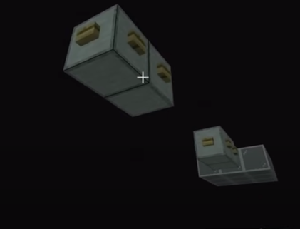

Na plataforma dos andaimes coloque suportes de armaduras ao redor da plataforma com exceção do bloco central.

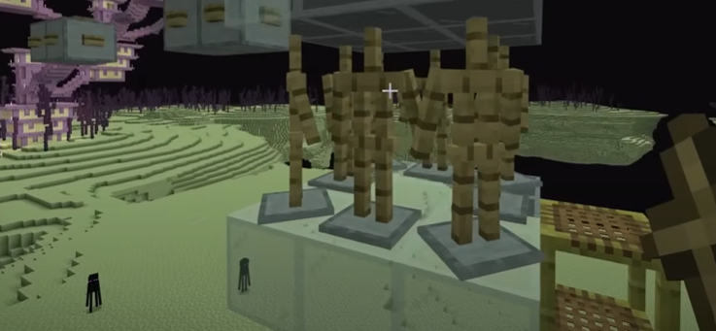

Coloque dois blocos temporários abaixo dos blocos da direita e faça uma escada de vidros até alcançar o chão.

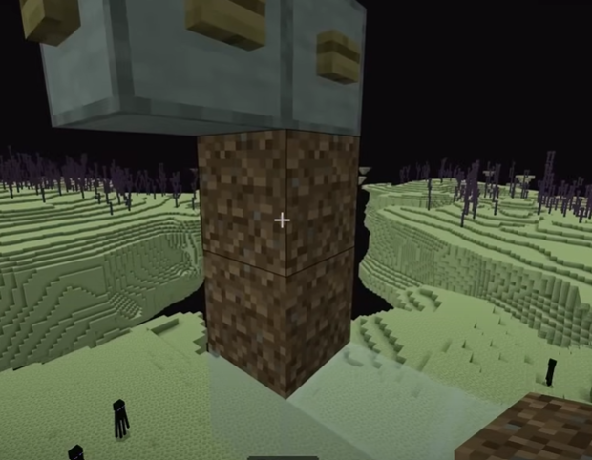

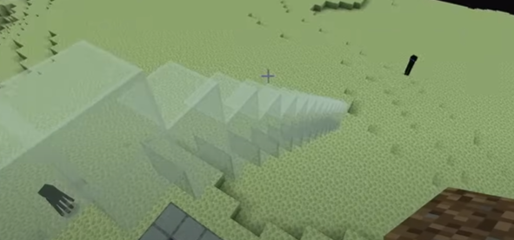

Coloque trilhos ao longo da escada de vidros menos no último bloco do topo.

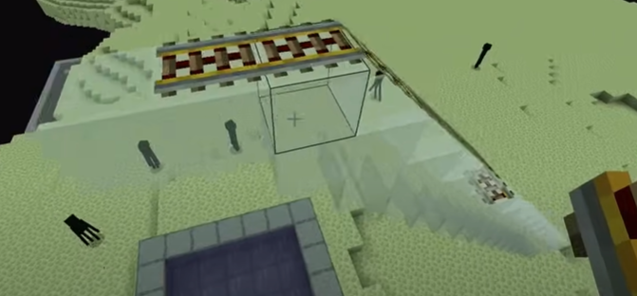

Coloque alguns vidros com alavancas ao lado dos trilhos de Redstone apara energiza-los.

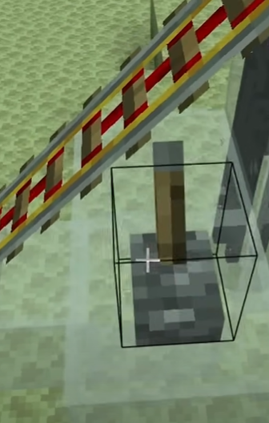

Construa um caminho até a cidade mais próxima onde a cada um trilho elétrico coloque 10 trilhos normais.

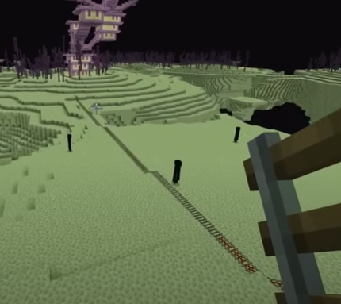

Chegando perto da cidade faça trilhos próximos ao Shulker e use blocos para se proteger.

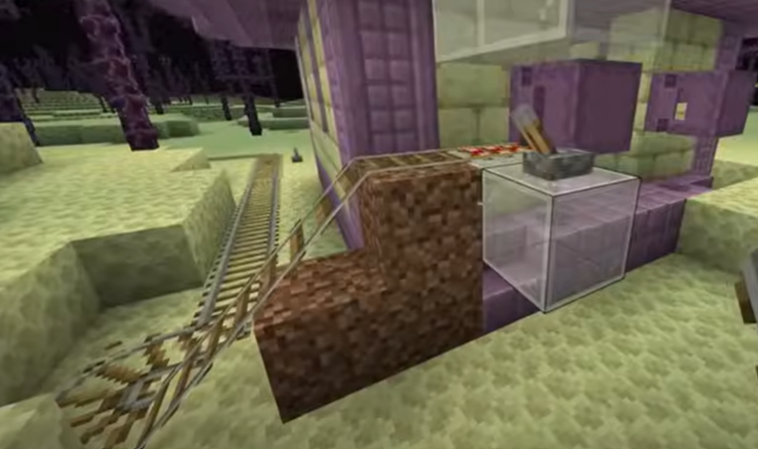

Coloque um carrinho próximo ao Shulker para capturá-lo.

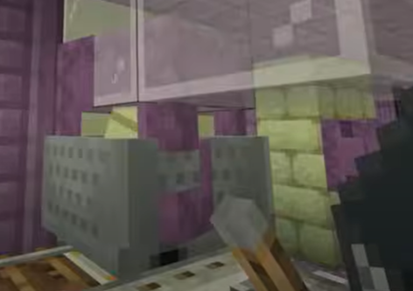

Com o Shulker no carrinho leve ele até a farm.

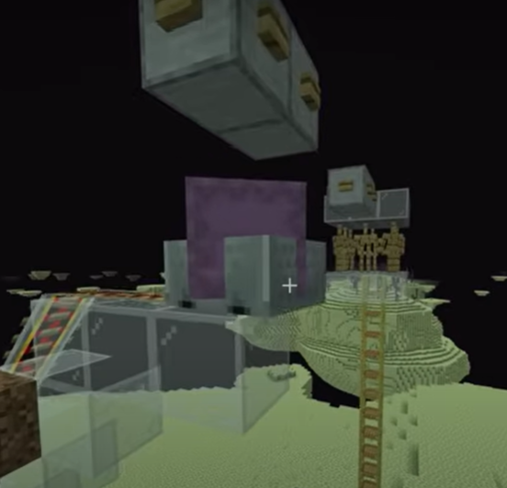

Lá, quebre o carrinho que o Shulker irá se teletransportar para a parte inferior do bloco.

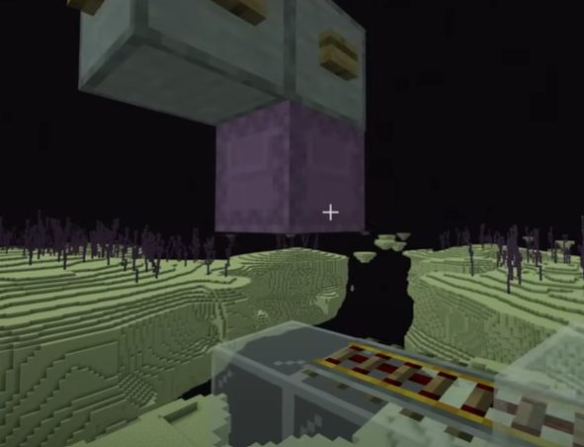

Depois, traga outro Shulker para a farm.

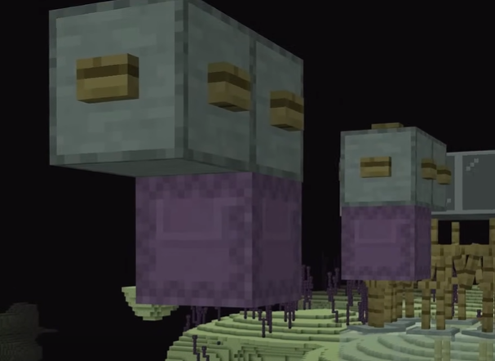

Será necessário ao menos 2 Shulkers para a farm funcionar.

Agora você pode destruir toda a escada de vidro e os caminhos de trilho se quiser.

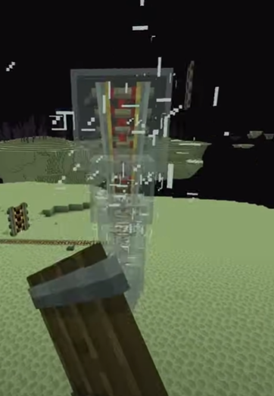

Vá para a plataforma dos suportes de armadura. Ao ficar lá os Shulkers irão atirar em você e consequentemente um atingirá o outro fazendo com que eles dropem os cascos de Shulker, mas eles não morrem. Com o tempo pode ocorrer de surgirem mais Shulkers (totalizando no máximo 4) potencializando a farm.

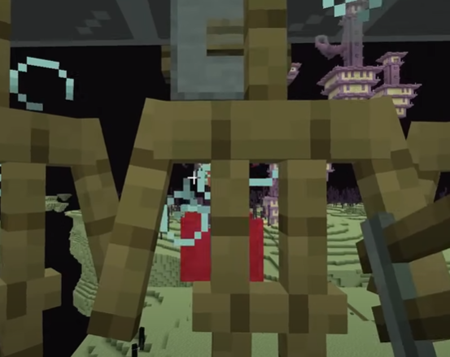

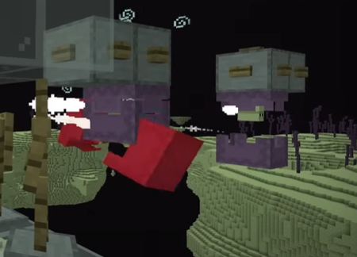

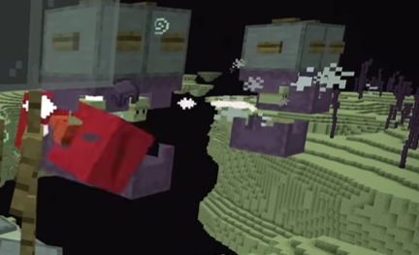

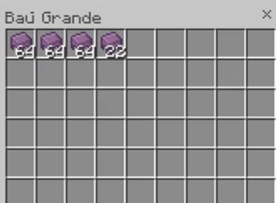

Lembrando que para a farm produzir você deve estar na plataforma dos suportes de armaduras (pode ficar AFK).